Les araignées
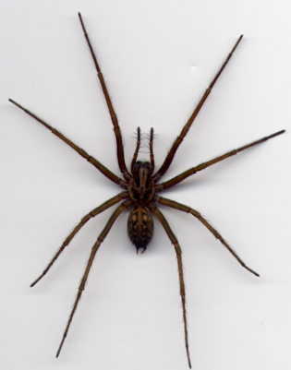
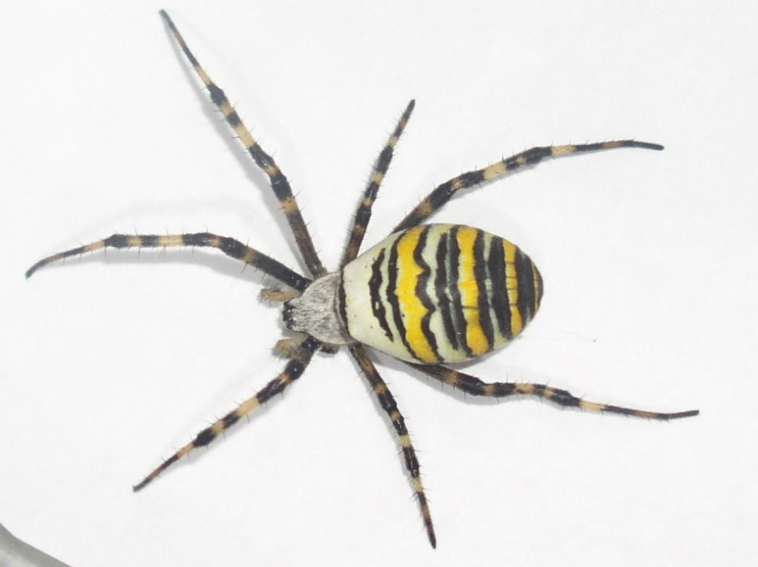
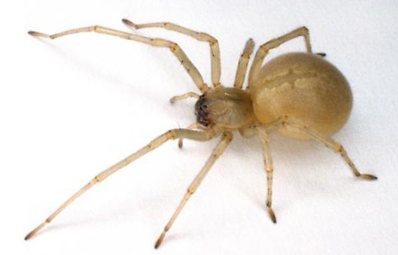

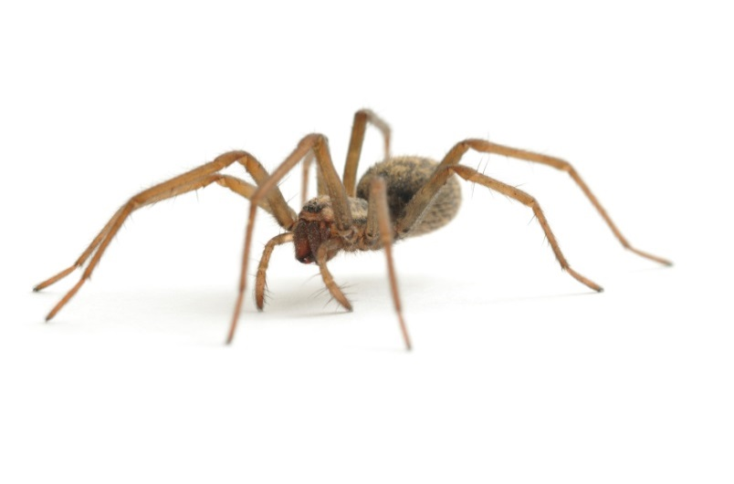
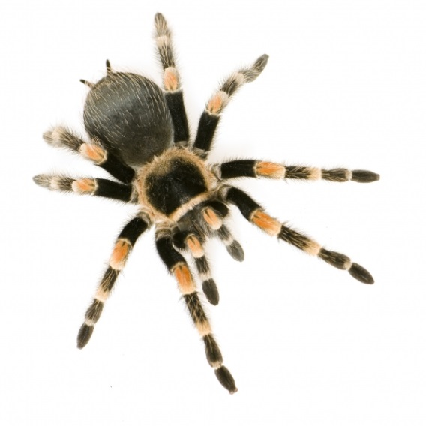
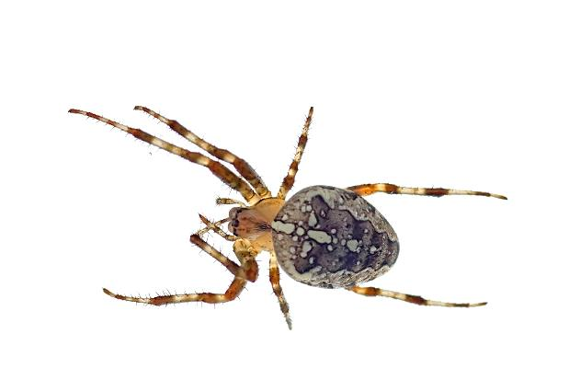

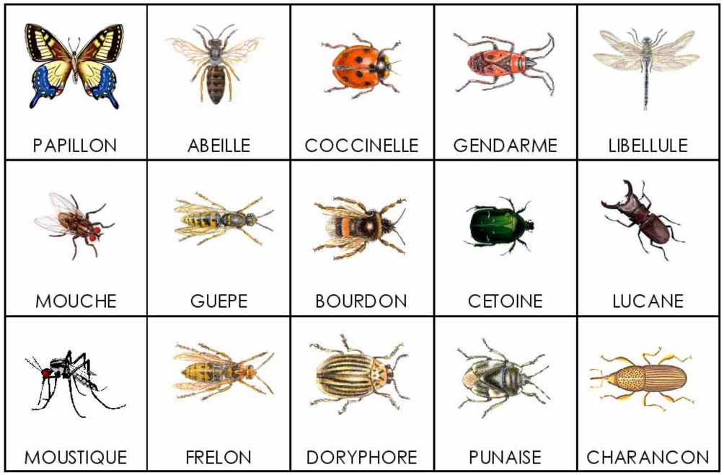
Les insectes

2 | 2 | 6 | 8
2 | 4 | 0 | 0
0 | 3
2 | 2 | 6 | 8
2 | 4 | 0 | 0
0 | 3

But du jeu : replacer les nombres sur l’une des deux planches et justifier son choix.
Exemple : « Je place le 2 sur la planche « insectes » car les insectes ont 2 antennes. »
Le 0 correspond au manque d’ailes, d’antennes des araignées et au manque d’ailes de certains insectes.
Le 2 correspond au nombre d’antennes des insectes, au nombre de parties du corps des araignées, au nombre d’ailes de certains insectes, au nombre de crochets à venin des araignées.
Le 3 correspond au nombre de parties du corps des insectes.
Le 4 correspond au nombre d’ailes de certains insectes.
Le 6 correspond au nombre de pattes.
Le 8 correspond au nombre de pattes des araignées.

